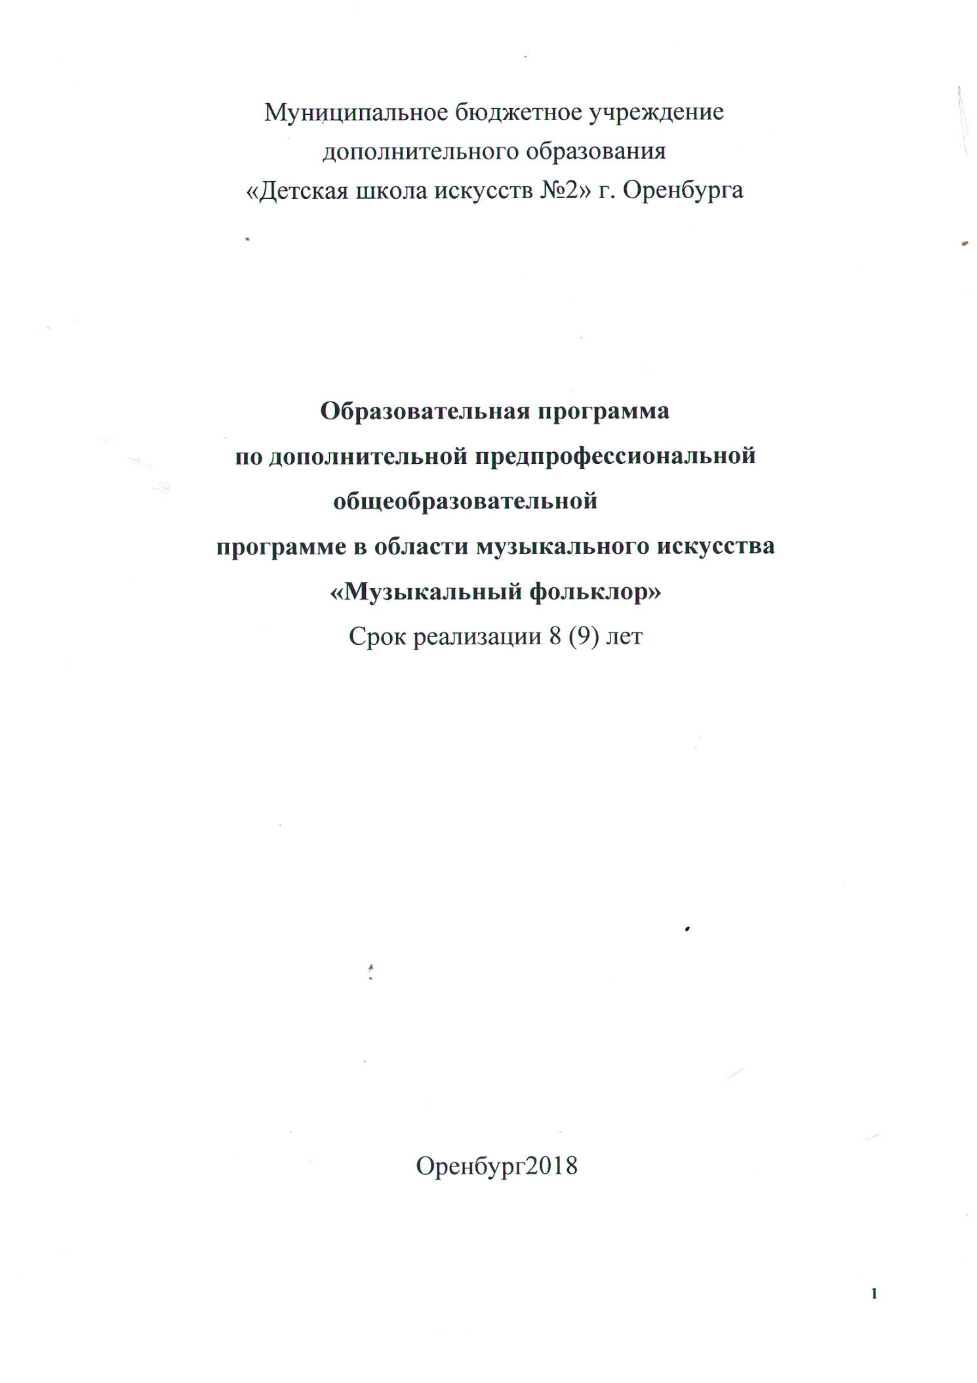

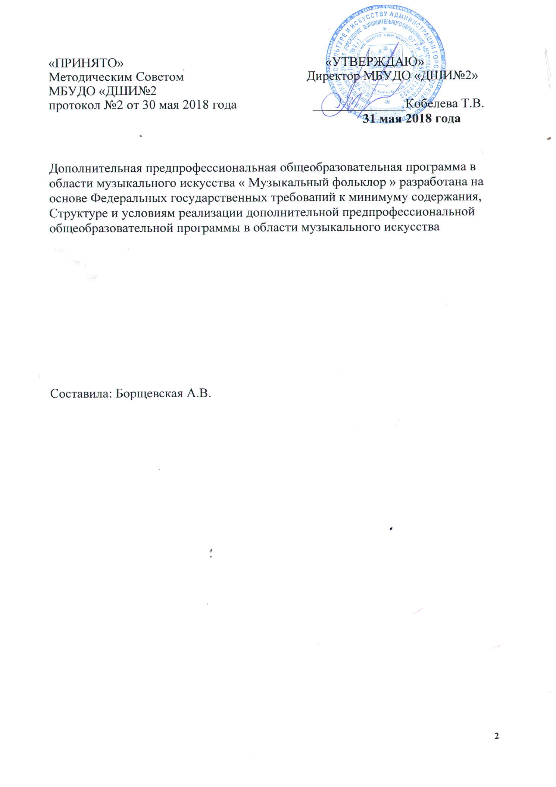Содержание

1. Пояснительная записка

2. Требования к минимуму содержания дополнительной предпрофессиональной общеобразовательной программы в области музыкального искусства «Музыкальный фольклор». Планируемые результаты освоения обучающимися дополнительной предпрофессиональной общеобразовательной программы в области музыкального искусства «Музыкальный фольклор»

3. Учебный план

4. Перечень программ учебных предметов дополнительной предпрофессиональной общеобразовательной программы в области музыкального искусства «Музыкальный фольклор»

5. Система и критерии оценок промежуточной и итоговой аттестации результатов освоения обучающимися дополнительной предпрофессиональной общеобразовательной программы в области музыкального искусства «Музыкальный фольклор»
6. Требования к условиям реализации дополнительной предпрофессиональной общеобразовательной программы в области музыкального искусства "Музыкальный фольклор"
7. ПЛАН КОНКУРСНОЙ И КОНЦЕРТНО-ПРОСВЕТИТЕЛЬКОЙ РАБОТЫ

- Пояснительная записка
- Настоящая общеобразовательная программа в области музыкального искусства «Музыкальный фольклор» (далее - программа) составлена на основе федеральных государственных требований (далее - ФГТ), которые устанавливают обязательный требования к минимуму её содержания, структуре, условиям реализации и сроку обучения по этой программе.
- Программа «Музыкальный фольклор» учитывает возрастные и индивидуальные особенности обучающихся и направлена на:
- выявление одаренных детей в области музыкального искусства в раннем детском возрасте;
- создание условий для художественного образования, эстетического воспитания, духовно-нравственного развития детей;
- приобретение детьми знаний, умений и навыков в области ансамблевого пения;
- приобретение детьми знаний, умений и навыков игры на музыкальном инструменте, позволяющих исполнять музыкальные произведения в соответствии с необходимым уровнем музыкальной грамотности и стилевыми традициями;
- приобретение детьми опыта творческой деятельности;
- овладение детьми духовными и культурными ценностями народов мира и Российской Федерации;
- подготовку одаренных детей к поступлению в образовательные учреждения, реализующие профессиональные образовательные программы в области музыкального искусства.
1.3 Программа разработана с учетом:
- обеспечения преемственности программы «Музыкальный фольклор» и основных профессиональных образовательных программ среднего профессионального и высшего профессионального образования в области музыкального искусства;
- сохранения единства образовательного пространства Российской Федерации в сфере культуры и искусства.
- Программа ориентирована:
- воспитание и развитие у обучающихся личностных качеств, позволяющих уважать и принимать духовные и культурные ценности разных народов;
- формирование у обучающихся эстетических взглядов, нравственных установок и потребности общения с духовными ценностями;
- формирование у обучающихся умения самостоятельно воспринимать и оценивать культурные ценности;
- воспитание детей в творческой атмосфере, обстановке доброжелательности, эмоционально-нравственной отзывчивости, а также профессиональной требовательности;
- формирование у одаренных детей комплекса знаний, умений и навыков, позволяющих в дальнейшем осваивать профессиональные образовательные программы в области музыкального искусства;
- выработку у обучающихся личностных качеств, способствующих восприятию в достаточном объеме учебной информации, умению планировать свою домашнюю работу, приобретению навыков творческой деятельности, в том числе коллективного музицирования, осуществлению самостоятельного контроля за своей учебной деятельностью, умению давать объективную оценку своему труду, формированию навыков взаимодействия с преподавателями, концертмейстерами и обучающимися в образовательном процессе, уважительного отношения к иному мнению и художественноэстетическим взглядам, пониманию причин успеха/неуспеха собственной учебной деятельности, определению наиболее эффективных способов достижения результата.
- Срок освоения программы «Музыкальный фольклор» для детей, поступивших в образовательное учреждение в первый класс в возрасте с шести лет шести месяцев до девяти лет, составляет 8 лет.
Срок освоения программы «Музыкальный фольклор» для детей, не закончивших освоение образовательной программы основного общего образования или среднего (полного) общего образования и планирующих поступление в образовательные учреждения, реализующие основные профессиональные образовательные программы в области музыкального искусства, может быть увеличен на 1 год.
- Образовательное учреждение (далее ОУ) имеет право реализовывать образовательную программу в сокращенные сроки, а также по индивидуальным учебным планам с учетом ФГТ.
- При приеме на обучение по программе «Музыкальный фольклор» образовательное учреждение проводит отбор детей с целью выявления их творческих способностей. Отбор детей проводится в форме творческих заданий, позволяющих определить наличие музыкальных способностей - слуха, ритма, памяти, вокальных данных. Дополнительно поступающий может исполнить самостоятельно подготовленное вокальное произведение с собственным сопровождением.
- Оценка качества образования по программе «Музыкальный фольклор» производится на основе ФГТ.
Освоение обучающимися дополнительной предпрофессиональной общеобразовательной программы «Музыкальный фольклор» завершается итоговой аттестацией обучающихся, проводимой образовательным учреждением.
- Требования к минимуму содержания дополнительной предпрофессиональной общеобразовательной программы в области музыкального искусства «Музыкальный фольклор»
Планируемые результаты освоения обучающимися программы «Музыкальный фольклор»
- Минимум содержание программы «Музыкальный фольклор» должен обеспечивать целостное художественно-эстетическое развитие личности и приобретение ею в процессе освоения образовательных программ музыкально-исполнительских и теоретических знаний, умений и навыков.
- Результатом освоения программы «Музыкальный фольклор» является приобретение обучающимися следующих знаний, умений и навыков в предметных областях:
в области музыкального исполнительства:
а) вокального ансамблевого:
- знания характерных особенностей народного пения, вокально-хоровых жанров и основных стилистических направлений ансамблевого исполнительства;
- знания музыкальной терминологии;
- умения грамотно исполнять музыкальные произведения как сольно, так и в составах фольклорных коллективов;
- умения самостоятельно разучивать вокальные партии;
- умения сценического воплощения народной песни, народных обрядов и других этнокультурных форм бытования фольклорных традиций;
- навыков фольклорной импровизации сольно и в ансамбле;
-первичных навыков в области теоретического анализа исполняемых
произведений;
- навыков публичных выступлений;
б) инструментального:
- знания характерных особенностей музыкальных жанров и основных стилистических направлений;
- знания музыкальной терминологии;
- умения самостоятельно преодолевать технические трудности при разучивании несложного музыкального произведения;
- умения аккомпанировать при исполнении несложных вокальных музыкальных произведений;
- навыков чтения с листа несложных музыкальных произведений;
- навыков подбора по слуху музыкальных произведений;
- первичных навыков в области теоретического анализа исполняемых произведений;
- навыков публичных выступлений;
в области теории и истории музыки:
- знания музыкальной грамоты;
- первичных знаний об основных эстетических и стилевых направлениях в области музыкального искусства;
- знаний особенностей национальной народной музыки и ее влияния на специфические черты композиторских школ;
- умения использовать полученные теоретические знания при вокальном ансамблевом исполнительстве и исполнительстве музыкальных произведений на инструменте;
- навыков восприятия элементов музыкального языка;
- сформированных вокально-интонационных навыков и ладового чувства;
- навыков вокального исполнения музыкального текста, в том числе путем группового (ансамблевого) и индивидуального сольфеджирования, пения с листа;
- навыков анализа музыкального произведения;
- навыков записи музыкального текста по слуху;
- первичных навыков и умений по сочинению музыкального текста;
- Результаты освоения программы «Музыкальный фольклор» по учебным предметам обязательной части должны отражать:
Фольклорный ансамбль:
- знание начальных основ песенного фольклорного искусства, особенностей оформления нотации народной песни, художественно-исполнительских возможностей вокального коллектива;
- знание профессиональной терминологии;
- навыки коллективного ансамблевого исполнительского творчества, в том числе исполнения театрализованных фольклорных композиций;
- умения самостоятельно разучивать вокальные партии;
- умения сценического воплощения народной песни, народных обрядов и других этнокультурных форм бытования фольклорных традиций;
- сформированные практические навыки исполнения народно-песенного репертуара;
- формирование навыков владения различными манерами пения;
- навыки фольклорной импровизации;
- навыки аккомпанирования голосу в работе и концертном исполнении вокальных произведений различных жанров.
Музыкальный инструмент:
- воспитание у обучающегося интереса к восприятию музыкального искусства, самостоятельному музыкальному исполнительству;
- сформированный комплекс исполнительских знаний, умений и навыков, позволяющий использовать многообразные возможности музыкального инструмента для достижения наиболее убедительной интерпретации авторского текста; знание инструментального репертуара, включающего произведения разных стилей и жанров - в соответствии с программными требованиями;
- знание художественно-исполнительских возможностей музыкального инструмента;
- знание профессиональной терминологии;
- наличие умений по чтению с листа и транспонированию музыкальных произведений разных жанров и форм;
- навыки по воспитанию слухового контроля, умению управлять процессом исполнения музыкального произведения;
навыки по использованию музыкально-исполнительских средств выразительности, выполнению анализа исполняемых произведений, владению различными видами техники исполнительства;
- навыки по решению музыкально-исполнительских задач, обусловленные художественным содержанием и особенностями формы, жанра и стиля музыкального произведения;
- наличие музыкальной памяти, полифонического мышления, мелодического, ладогармонического, тембрового слуха.
Сольфеджио:
- сформированный комплекс знаний, умений и навыков, отражающий наличие у обучающегося художественного вкуса, сформированного звуковысотного музыкального слуха и памяти, чувства лада, метроритма, знания музыкальных стилей, способствующих творческой деятельности. В том числе:
- первичные теоретические знания, в том числе профессиональной музыкальной терминологии;
- умение сольфеджировать одноголосные, двухголосные музыкальные примеры, записывать несложные музыкальные построения с использованием навыков слухового анализа, слышать и анализировать аккордовые и интервальные цепочки;
- умение осуществлять анализ элементов музыкального языка;
- умение импровизировать на заданные музыкальные темы или ритмические построения;
- вокально-интонационные навыки;
- навыки владения элементами музыкального языка (исполнение на инструменте, запись по слуху и т.п.).
Народное музыкальное творчество:
- знание жанров русского народного музыкального творчества, обрядов и народных праздников;
- знание особенностей исполнения народных песен, танцев, наигрышей;
- знание специфики средств выразительности музыкального фольклора;
- знание стилевых особенностей (песенных, инструментальных и др.) своего края;
- умение анализировать музыкальный фольклор, владение навыками его записи;
- умение применять теоретические знания в исполнительской практике.
Музыкальная литература (зарубежная, отечественная):
- первичные знания о роли и значении музыкального искусства в системе культуры, духовно-нравственном развитии человека;
- знание творческих биографий зарубежных и отечественных композиторов согласно программным требованиям;
- знание основных музыкальных произведений зарубежных и отечественных композиторов различных исторических периодов, стилей, жанров и форм от эпохи барокко до современности;
- умение исполнять на музыкальном инструменте тематический материал пройденных музыкальных произведений;
навыки по выполнению теоретического анализа музыкального произведения - формы, стилевых особенностей, жанровых черт, фактурных, метроритмических, ладовых особенностей;
- знание особенностей национальных традиций, фольклорных истоков
музыки;
- знание основных музыкальных терминов;
- сформированные основы эстетических взглядов, художественного вкуса, пробуждение интереса к музыкальному искусству и музыкальной деятельности;
- умение в устной и письменной форме излагать свои мысли о творчестве композиторов;
- умение определять на слух фрагменты того или иного изученного музыкального произведения;
- навыки по восприятию музыкального произведения, умение выражать свое отношение к нему, обнаруживать ассоциативные связи с другими видами искусств.
- Результаты освоения программы «Музыкальный фольклор» по учебным предметам вариативной части должны отражать:
Сольное пение:
- развитие музыкального слуха, певческого голоса, дыхания, дикцию;
- знание профессиональной терминологии;
- знание основных песенных жанров, природу их бытования;
- умения самостоятельно разучивать вокальные партии;
- умения сценического воплощения народной песни;
- формирование навыков владения различными манерами пения;
- навыки аккомпанирования голосу в работе и концертном исполнении народных песен различных жанров.
- развитие образности и артистичности;
- умение импровизировать.
Музыкальные инструменты:
- теоретические знания о традиционных народных музыкальных инструментах;
- знание жанрово-стилистических особенностей традиционных музыкальных инструментов;
- развитие навыков музыкально-слухового восприятия;
- развитие координации движений и чувства ритма;
- развитие эмоционально-чувственной сферы;
- развитие творческих способностей.
- Продолжительность учебных занятий в первом классе составляет 32 недели, со второго по восьмой классы - 33 недели. При реализации программы «Музыкальный фольклор» со сроком обучения 9 лет продолжительность учебных занятий в девятом классе составляет 33 недели.
- С первого по девятый классы в течение учебного года предусматриваются каникулы в объеме не менее 4 недель, в первом классе устанавливаются дополнительные недельные каникулы. Летние каникулы устанавливаются в объеме 13 недель, за исключением последнего года обучения. Осенние, зимние, весенние каникулы проводятся в сроки, установленные при реализации основных образовательных программ начального общего и основного общего образования.
- Изучение учебных предметов учебного плана и проведение консультаций осуществляется в форме индивидуальных занятий, мелкогрупповых занятий (численностью от 4 до 10 человек, по ансамблевым учебным предметам - от 2-х человек), групповых занятий (численностью от 11 человек).
Учебный предмет «Фольклорный ансамбль» может проводиться следующим образом:
- ансамбль из обучающихся первых классов;
- ансамбль из обучающихся 2-5-х классов;
- ансамбль из обучающихся 6-8-х классов, смешанный по возрасту ансамбль.
В зависимости от количества обучающихся возможно перераспределение ансамблевых групп.
Обучающиеся, имеющие достаточный уровень знаний, умений и навыков имеют право на освоение программы «Музыкальный фольклор» по индивидуальному учебному плану. В выпускные классы (восьмой и девятый) поступление обучающихся не предусмотрено.
Программа «Музыкальный фольклор» обеспечивается учебно-методической документацией по всем учебным предметам.
- Внеаудиторная (самостоятельная) работа обучающихся сопровождается методическим обеспечением и обоснованием времени, затрачиваемого на ее выполнение по каждому учебному предмету. Внеаудиторная работа может быть использована на выполнение домашнего задания обучающимися, посещение ими учреждений культуры (филармонии, театров, концертных залов, музеев и др.), участие обучающихся в творческих мероприятиях и просветительской деятельности Школы.
- Выполнение обучающимся домашнего задания контролируется преподавателем и обеспечивается учебниками, учебно-методическими и нотными изданиями, хрестоматиями, клавирами, конспектами лекций, аудио- и видеоматериалами в соответствии с программными требованиями по каждому учебному предмету.
- Реализация программы «Музыкальный фольклор» обеспечивается консультациями для обучающихся, которые проводятся с целью подготовки обучающихся к контрольным урокам, зачетам, экзаменам, творческим конкурсам и другим мероприятиям по усмотрению учебного заведения. Консультации могут проводиться рассредоточено или в счет резерва учебного времени в следующем объеме: 142 часа при реализации ОП со сроком обучения 8 лет и 166 часов с дополнительным годом обучения. Резерв учебного времени устанавливается ОУ из расчета одной недели в учебном году. В случае если консультации проводятся рассредоточено, резерв учебного времени используется на самостоятельную работу обучающихся и методическую работу преподавателей. Резерв учебного времени можно использовать и после окончания промежуточной аттестации(экзаменационной) с целью обеспечения самостоятельной работой обучающихся на период летних каникул.
- Учебный план
3.1 Программа «Музыкальный фольклор» определяет содержание и организацию образовательного процесса в образовательном учреждении (далее ОУ). Программа «Музыкальный фольклор» направлена на творческое, эстетическое, духовно-нравственное развитие обучающегося, создание основы для приобретения им опыта исполнительской практики, самостоятельной работы по изучению и постижению музыкального искусства.
- Программа «Музыкальный фольклор» включает два учебных плана в соответствии со сроками обучения, обозначенными в пункте 1.5 ФГТ. Учебный план программы «Музыкальный фольклор» предусматривает следующие предметные области:
- музыкальное исполнительство;
- теория и история музыки и разделы:
- консультации;
- промежуточная аттестация;
- итоговая аттестация.
- Предметные области имеют обязательную и вариативную части, которые состоят из учебных предметов.
- При реализации программы «Музыкальный фольклор» со сроком обучения 8 лет общий объем аудиторной учебной нагрузки обязательной части составляет 2039часов, в том числе по предметным областям (ПО) и учебным предметам (УП)
ПО.01. | Музыкальное исполнительство:
ПО.01.УП.01. | Фольклорный ансамбль | 1184часа

ПО.01.УП.02. | Музыкальный инструмент | 329часа
ПО.02. | Теория и история музыки
ПО.02.УП.01. | Сольфеджио | 263 часа
П0.02.УП.02. | Народное музыкальное творчество | 131 час
ПО.02.УП.03. | Музыкальная литература (зарубежная, отечественная) | 132 часа

- При реализации программы «Музыкальный фольклор» с дополнительным годом обучения со сроком обучения 8 лет общий объем аудиторной нагрузки обязательной части составляет 2352,5 часа, в том числе по предметным областям (ПО) и учебным предметам (УП):
ПО.01. | Музыкальное исполнительство:
ПО.01.УП.01. | Фольклорный ансамбль | 1349 часа
ПО.01.УП.02. | Музыкальный инструмент | 395 часов
ПО.02. | Теория и история музыки
ПО.02.УП.01. | Сольфеджио | 312,5 часа
П0.02.УП.02. | Народное музыкальное творчество | 131 час
ПО.02.УП.03. | Музыкальная литература (зарубежная, отечественная) | 165 часов

Недельная нагрузка по классам (в часах):

Аудиторная |  | 1 | 2 | 3 | 4 | 5 | 6 | 7 | 8
нагрузка |  | класс | класс | класс | класс | класс | класс | класс | класс
по | обязательной | 4 | 4 | 4 | 4 | 5 | 5 | 5 | 5
части

- Вариативная часть дает возможность расширения и (или) углубления подготовки обучающихся, определяемой содержанием обязательной части, получения обучающимися дополнительных знаний, умений и навыков. Учебные предметы вариативной части определены Школой самостоятельно. Объем времени вариативной части, предусматриваемый ОУ на занятия обучающихся с присутствием преподавателя, составляет до 20 процентов от объема времени предметных областей обязательной части, предусмотренного на аудиторные занятия.
- При формировании вариативной части, а также введении в данный раздел индивидуальных занятий учтены исторические, национальные и региональные традиции подготовки кадров в области музыкального искусства, а также имеющиеся финансовые ресурсы, предусмотренные на оплату труда педагогических работников.
- При реализации программы «Музыкальный фольклор» со сроком обучения 8 лет общий объем аудиторной нагрузки с учетом вариативной части составляет 2467 часов:
Вариативная часть В.00
В.ОЗ.УП.ОЗ | Сольное пение | 263 часа

- В качестве музыкального инструмента предлагается музыкальный инструмент оркестра народных инструментов (баян, аккордеон, домра и другие), а также фортепиано.
- При изучении учебных предметов обязательной и вариативной частей предусматривается объем времени на самостоятельную работу обучающихся. Объем времени на самостоятельную работу обучающихся по каждому учебному предмету определяется с учетом сложившихся педагогических традиций и методической целесообразности.
Объем самостоятельной работы обучающихся в неделю по учебным предметам обязательной и вариативной частей в среднем за весь период обучения определен с учетом минимальных затрат на подготовку домашнего задания, параллельного освоения детьми программ начального общего и основного общего образования.
По учебным предметам обязательной части объем самостоятельной нагрузки обучающихся планируется следующим образом: «Фольклорный ансамбль» - 1-5 классы - по 1 часу в неделю, 6-8 классы - по 2 часа в неделю; «Музыкальный инструмент» - с первого по четвертый классы по 2 часа в неделю, с пятого по восьмой классы по 3 часа в неделю; «Народное творчество»- 1 час в неделю; «Сольфеджио» - 0,5 часа в неделю в первом и во втором классах, с третьего по восьмой - 1 час в неделю; «Музыкальная литература (зарубежная, отечественная)» - 1 час в неделю.
По учебным предметам вариативной части: «Сольное пение» - 1 час в неделю.
3.5.1. При реализации программы «Музыкальный фольклор» с дополнительным годом обучения по учебным предметам обязательной части объем самостоятельной нагрузки обучающихся планируется следующим образом: «Фольклорный ансамбль» - 2 часа в неделю; «Музыкальный инструмент» - 3 часа в неделю; «Сольфеджио» - 2 часа в неделю; «Музыкальная литература (зарубежная, отечественная)» - 1 час в неделю.
По учебным предметам вариативной части: «Сольное пение» - 1 час в неделю.
Объем максимальной учебной нагрузки обучающихся не превышает 26 часов в неделю. Аудиторная нагрузка по всем учебным предметам учебного плана не превышает 14 часов в неделю (без учета времени, предусмотренного учебным планом на консультации, затрат времени на контрольные уроки, зачеты и экзамены, а также участия обучающихся в творческих и культурно-просветительских мероприятиях Школы).

IV. Перечень программ учебных предметов по дополнительной предпрофессиональной общеобразовательной программе в области музыкального искусства «Музыкальный фольклор»
Обязательная часть
ПО.01. Музыкальное исполнительство:
ПО.01. УП.01. Фольклорный ансамбль
ПО.02. Теория и история музыки:
ПО.02. УП.01. Сольфеджио
ПО.02. УП.02. Народное музыкальное творчество
ПО.02. УП.03. Музыкальная литература (зарубежная, отечественная)
Вариативная часть
В.03.УП.03 Сольное пение
В.03. УП.04.Музыкальный инструмент

V. Система и критерии оценок промежуточной и итоговой

аттестации

Система и критерии оценок результатов освоения обучающимися программы «Музыкальный фольклор»
Оценка качества реализации программы «Музыкальный фольклор» включает в себя текущий контроль успеваемости, промежуточную и итоговую аттестацию обучающихся.
В качестве средств текущего контроля успеваемости Школой могут использоваться контрольные работы, устные опросы, письменные работы, тестирование, академические концерты, прослушивания, технические зачеты. Текущий контроль успеваемости обучающихся проводится в счет аудиторного времени, предусмотренного на учебный предмет.
Промежуточная аттестация проводится в форме контрольных уроков, зачётов и экзаменов. Контрольные уроки, зачёты и экзамены могут проходить в виде технических зачетов, академических концертов, исполнения концертных программ, письменных работ и устных опросов. Контрольные уроки и зачеты в рамках промежуточной аттестации проводятся на завершающих полугодие учебных занятиях в счет аудиторного времени, предусмотренного на учебный предмет. Экзамены проводятся за пределами аудиторных учебных занятий.
Итоговая аттестация проводится в форме выпускных экзаменов по предметам:
- Фольклорный ансамбль;
- Сольфеджио;
- Музыкальный инструмент.
По завершении изучения учебных предметов по итогам промежуточной аттестации обучающимся выставляется оценка, которая заносится в свидетельство об окончании Школы.
Система оценок в рамках промежуточной аттестации и итоговой аттестации предполагает пятибалльную шкалу в абсолютном значении:
«5» - отлично; «4»- хорошо; «3»- удовлетворительно; «2»-неудовлетворительно.
Музыкальное исполнительство
Фольклорный ансамбль
Оценка 5 («отлично») выставляется за:
- безупречное исполнение песенного репертуара;
- владение стилевыми особенностями хореографии;
- владение различной манерой пения;
- умение импровизировать вокальную партию;
- правильное использование дыхания;
- артистичное поведение на сцене и увлечённость исполнением.
Оценка 4 (хорошо) выставляется за:
- исполнение песенного репертуара с небольшими недочетами;
- не точное владение стилевыми особенностями хореографии;
- правильное использование дыхания;
- артистичное поведение на сцене;
- достаточное понимание характера и содержания исполняемого;
- незначительную нестабильность психологического поведения на сцене. Оценка 3 (удовлетворительно) выставляется за:
- слабый слуховой контроль собственного исполнения;
- некачественное исполнение песенного репертуара;
- некачественное исполнение стилевых особенностей хореографии;
- темпо-ритмическая неорганизованность;
- неустойчивое психологическое состояние на сцене;
- не артистичное поведение на сцене.
Оценка 2 (неудовлетворительно) выставляется за:
- неустойчивое психологическое состояние на сцене;
- слабый слуховой контроль собственного исполнения;
- темпо-ритмическая неорганизованность;
- отсутствие выразительного интонирования;
- совершенное незнание исполняемого песенного репертуара;
- незнание стилевых особенностей хореографии;
- незаинтересованность в исполнении и освоение программы.
Теория и истории музыки
Сольфеджио
Музыкальный диктант
Оценка «5» (отлично):
- музыкальный диктант записан полностью без ошибок в пределах отведенного времени и количества проигрываний, возможны небольшие недочеты (не более двух) в группировке длительностей или записи хроматических звуков.
Оценка «4» (хорошо):
- музыкальный диктант записан полностью в пределах отведенного времени и количества проигрываний, допущено 2 -3 ошибки в записи мелодической линии, ритмического рисунка, либо небольшое количество недочетов.
Оценка «3» (удовлетворительно):
- музыкальный диктант записан полностью в пределах отведенного времени и количества проигрываний, допущено большое количество ошибок (4-8) в записи мелодической линии, ритмического рисунка, либо музыкальный диктант записан не полностью (но больше половины)
Оценка «2» (неудовлетворительно):
- музыкальный диктант записан в пределах отведенного времени и количества проигрываний, допущено большое количество грубых ошибок в записи мелодической линии и ритмического рисунка, либо музыкальный диктант записан меньше, чем наполовину.
Чтение номера с листа, пение выученного заранее номера
Оценка «5» (отлично):
- точное интонирование, осмысленность исполнения, легкий дирижерский жест.
Оценка «4» (хорошо):
- номер спет в целом хорошо, но имеется ряд неточностей в интонировании, а также в дирижировании.
Оценка «3» (удовлетворительно):
- слабое интонирование; отсутствует всякая осмысленность исполнения; отсутствует четкость в дирижерском жесте.
Слуховой анализ
Оценка «5» (отлично):
- определены все отклонения и модуляции (тональный план) - для старших классов; выявлены все гармонические обороты - в целом и (отдельные) аккорды (интервалы) - в частности; осмыслена форма музыкального отрывка, его характера.
Оценка «4» (хорошо):
- определен тональный план в общих чертах; выявлены практически все гармонические обороты, ряд аккордов (интервалов).
Оценка «3» (удовлетворительно):
непонимание формы музыкального произведения, его характера; не определен тональный план, не выявлены отклонения и модуляции. Выявлены несколько гармонических оборотов, отдельные аккорды (интервалы).
Сольфеджироваиие, интонационные упражнения.
Оценка «5» («отлично»):
- чистота интонирования, ритмическая точность, хороший темп ответа, правильное дирижирование, демонстрация основных теоретических знаний
Оценка «4» («хорошо»):
- недочеты в отдельных видах работы: небольшие погрешности в интонировании, не достаточная ритмическая точность, нарушения в темпе ответа, ошибки в дирижировании, ошибки в теоретических знаниях.
Оценка «3» («удовлетворительно»):
- ошибки, плохое владение интонацией, не достаточная ритмическая точность, замедленный темп ответа, грубые ошибки в теоретических знаниях.
Оценка «2» («неудовлетворительно»):
- грубые ошибки, не владение интонацией, ритмическая неточность, медленный темп ответа, отсутствие теоретических знаний.
Ритмические навыки
Оценка «5» («отлично»):
владение навыками вычленения, осмысления и исполнения
метроритмических соотношений в изучаемых произведениях;
Оценка «4» («хорошо»):
владение навыками вычленения, осмысления и исполнения
метроритмических соотношений в изучаемых произведениях;
Оценка «3» («удовлетворительно»):
- слабое владение навыками вычленения, осмысления и исполнения метроритмических соотношений в изучаемых произведениях;
Оценка «2» («неудовлетворительно»):
- не владение навыками вычленения, осмысления и исполнения метроритмических соотношений в изучаемых произведениях;
Творческие навыки
Оценка «5» («отлично»):
- умение самостоятельно применять полученные знания и умения в творческой деятельности;
Оценка «4» («хорошо»):
- умение самостоятельно применять полученные знания и умения в творческой деятельности;
Оценка «3» («удовлетворительно»):
- не умение самостоятельно применять полученные знания и умения в творческой деятельности;
Оценка «2» («неудовлетворительно»):
- не умение самостоятельно применять полученные знания и умения в творческой деятельности;
Теоретические сведения
Оценка «5» (отлично):
- свободное владение теоретическими сведениями, умение безошибочно и быстро выполнить предложенное педагогом задание
Оценка «4» (хорошо):
- некоторые ошибки в теоретических знаниях, неточное выполнение предложенного педагогом задания.
Оценка «3» (удовлетворительно):
- плохая ориентация в элементарной теории, неумение выполнить в полном объеме предложенное задание.
Оценка «2»(«неудовлетворительно»):
- незнание элементарной теории, неумение выполнить предложенное задание.
Народное музыкальное творчество
Оценка «5» (отлично):
- знание музыкального и теоретического материала на уровне требований программы. Яркий, осмысленный и выразительный ответ.
Оценка «4» (хорошо):
- знание музыкального и теоретического материала на уровне требований программы, но допущены неточности. Ответ заинтересованный и эмоциональный.
Оценка «3» (удовлетворительно):
- не полные знания музыкального и теоретического материала;
- плохое владение музыкальным материалом.
Оценка «2»(«неудовлетворительно»):
- незнание музыкального и теоретического материала на уровне требований программы;
- не владение музыкальной терминологией.

Музыкальная литература
Оценка «5» (отлично):
- знание музыкального, исторического и теоретического материала на уровне требований программы;
- владение музыкальной терминологией;
- умение охарактеризовать содержание и выразительные средства музыки.
Оценка «4» (хорошо):
- знание музыкального, исторического и теоретического материала на уровне требований программы;
- владение музыкальной терминологией;
- не достаточное умение охарактеризовать содержание и выразительные средства музыки; неточности в узнавании музыкального материала.
Оценка «3» (удовлетворительно):
- не полные знания музыкального, исторического и теоретического материала;
- неуверенное владение музыкальной терминологией;
- слабое умение охарактеризовать содержание и выразительные средства музыки;
- плохое владение музыкальным материалом.
Оценка «2» («неудовлетворительно»):
- незнание музыкального, исторического и теоретического материала на уровне требований программы; не владение музыкальной терминологией;
- не умение охарактеризовать содержание и выразительные средства музыки.
Сольное пение
Оценка «5» (отлично) выставляется за:
- чистое интонирование, точное и ровное ведение своего голоса;
- владение различной техникой звукоизвлечения и звуковедения;
- импровизацию вокальной партии;
- правильное использование дыхания;
- умение сочетать хореографические движения и игру на фольклорных инструментах с пением;
- артистичность и увлечённость исполнением.
Оценка 4 (хорошо) выставляется за:
- исполнение песенного репертуара с небольшими погрешностями;
- правильное использование дыхания;
- умение сочетать хореографические движения и игру на фольклорных инструментах с пением с небольшими недочетами;
- артистичность;
- достаточное понимание характера и содержания исполняемого.
Оценка 3 (удовлетворительно) выставляется за:
- слабый слуховой контроль собственного исполнения;
некачественное исполнение песенного репертуара (слабое интонирование мелодии, плохое знание текста);
- не умение сочетать хореографические движения и игру на фольклорных инструментах с пением;
- темпо-ритмическая неорганизованность;
- отсутствие артистичности, скованность.
Оценка 2 (неудовлетворительно) выставляется за:
- слабый слуховой контроль собственного исполнения;
- темпо-ритмическая неорганизованность;
- отсутствие выразительного интонирования;
- незнание исполняемого песенного репертуара;
- не умение сочетать хореографические движения и игру на фольклорных инструментах с пением;
- незаинтересованность в исполнении и освоение программы.
- Музыкальный инструмент:
Оценка 5 («отлично») выставляется за:
- технически безупречное исполнение программы;
- артистичное поведение на сцене и увлечённость исполнением;
- слуховой контроль собственного исполнения;
- единство темпа;
- ясность ритмического рисунка;
- яркое динамическое разнообразие;
- качественное звукоизвлечение и звуковедение.
Оценка 4 (хорошо) выставляется за:
- исполнение программы с небольшими техническими и стилистическими неточностями;
- недостаточный слуховой контроль собственного исполнения;
- выразительность интонирования;
- попытка передачи динамического разнообразия;
- единство темпа;
- достаточное понимание характера и содержания исполняемого.
Оценка 3 (удовлетворительно) выставляется за:
- игру с ограниченными техническими возможностями, отсутствие свободы и пластичности игрового аппарата;
- неустойчивое психологическое состояние на сцене;
- исполнение программы с ошибками;
- темпо-ритмическая неорганизованность;
- однообразие и монотонность звучания.
Оценка 2 (неудовлетворительно) выставляется за:
- слабое знание программы, частые ошибки при исполнении;
- грубые технические ошибки и плохое владение инструментами;
- отсутствие слухового контроля собственного исполнения;
- низкое качество звукоизвлечения и звуковедения;
- отсутствие выразительного интонирования;
- метроритмическая неустойчивость.

VI. Требования к условиям реализации программы
«Музыкальный фольклор»
8.1.Требования к условиям реализации программы «Музыкальный фольклор» представляют собой систему требований к учебно-методическим, кадровым, финансовым, материально-техническим и иным условиям реализации программы «Музыкальный фольклор» с целью достижения планируемых результатов освоения данной ОП.
8.2. С целью обеспечения высокого качества образования, его доступности, открытости, привлекательности для обучающихся, их родителей (законных представителей) и всего общества, духовно-нравственного развития, эстетического воспитания и художественного становления личности Школа должна создать комфортную развивающую образовательную среду, обеспечивающую возможность:
- выявления и развития одаренных детей в области музыкального искусства;
- организации творческой деятельности обучающихся путем проведения творческих мероприятий (конкурсов, фестивалей, мастер-классов, олимпиад, концертов, творческих вечеров, театрализованных представлений и др.);
- организации посещений обучающимися учреждений культуры и организаций (филармоний, выставочных залов, театров, музеев и др.);
- организации творческой и культурно-просветительской деятельности совместно с другими детскими школами искусств, в том числе по различным видам искусств, ОУ среднего профессионального и высшего профессионального образования, реализующими основные профессиональные образовательные программы в области музыкального искусства; использования в образовательном процессе образовательных технологий, основанных на лучших достижениях отечественного образования в сфере культуры и искусства, а также современного развития музыкального искусства и образования;
- эффективной самостоятельной работы обучающихся при поддержке педагогических работников и родителей (законных представителей) обучающихся; построения содержания программы «Музыкальный фольклор» с учетом индивидуального развития детей, а также тех или иных особенностей субъекта Российской Федерации;
- эффективного управления Школой.
Реализация программы «Музыкальный фольклор» обеспечивается доступом каждого обучающегося к библиотечным фондам и фондам фонотеки, аудио- и видеозаписей, формируемым по полному перечню учебных предметов учебного плана. Во время самостоятельной работы обучающиеся могут быть обеспечены доступом к сети Интернет.
Библиотечный фонд Школы укомплектован печатными и электронными изданиями основной и дополнительной учебной и учебно-методической литературы по всем учебным предметам, а также изданиями музыкальных произведений, специальными хрестоматийными изданиями, партитурами, клавирами оперных, хоровых и оркестровых произведений в объеме, соответствующем требованиям программы «Музыкальный фольклор». Основной учебной литературой по учебным предметам предметной области «Теория и история музыки» обеспечивается каждый обучающийся.
Библиотечный фонд помимо учебной литературы включает официальные, справочно-библиографические и периодические издания в расчете 1-2 экземпляра на каждые 100 обучающихся.
В Школе созданы условия для взаимодействия с другими образовательными учреждениями, реализующими ОП в области музыкального искусства, в том числе и профессиональные, с целью обеспечения возможности восполнения недостающих кадровых ресурсов, ведения постоянной методической работы, получения консультаций по вопросам реализации программы«Музыкальный фольклор», использования передовых педагогических технологий.
Финансовые условия реализации программы «Музыкальный фольклор»должны обеспечивать Школе исполнение настоящих ФГТ.

ПЛАН КОНКУРСНОЙ И КОНЦЕРТНО-ПРОСВЕТИТЕЛЬКОЙ РАБОТЫ
на отделении музыкального фольклора
2017 – 2018 учебный год
Наименование мероприятия | Время проведения | Место проведения | Ответственные
ОРГАНИЗАЦИЯ И УЧАСТИЕ В КОНЦЕРТНЫХ МЕРОПРИЯТИЯХ
Посвящение в мир искусства | Октябрь | ДШИ №2 | Борщевская, Увяткина
Праздничный концерт повещённый дню матери | Ноябрь | ДШИ №2
Новогодний концерт | Декабрь | ДШИ №2
Масленица | Февраль | ДШИ №2 | Увяткина
Хорошее настроение | Март | ДШИ №2
Отчетный концерт отделения | Апрель | ДШИ №2
Отчетный концерт школы | Апрель | ДШИ №2
Юбилей школы | Май | ДШИ №2
Совместные концерты ДШИ № 2 с другими организациями
Театрализованное представление «Осенины» | Ноябрь | Областная библиотека им. Крупской | Борщевская, Увяткина
Масленица | Февраль | Областная библиотека им. Крупской | Борщевская, Увяткина
Наименование мероприятия | Время проведения | Место проведения | Ответственные
КОНЦЕРТЫ НА МУЗЫКАЛЬНОМ ОТДЕЛЕНИИ
Отчетный концерт отделения | Апрель | ДМШ №2
УЧАСТИЕ В КОНКУРСНЫХ МЕРОПРИЯТИЯХ
Ты святи, святи Ярило | Апрель | ДК Строитель
Наименование мероприятия | Время проведения | Место проведения | Ответственные
УЧАСТИЕ В МЕРОПРИЯТИЯХ РЕГИОНАЛЬНОГО, ВСЕРОССИЙСКОГО И МЕЖДУНАРОДНОГО УРОВНЯ
Салют вдохновение | Октябрь | ДК Газовик
Урал собирает друзей | Декабрь | ДК Россия
Разноцветные звуки | Февраль | ДШИ №2 им. Пушкина
Передай добро по кругу | Март | ДК ТРЗ
Шелковый путь | Апрель | ДТДиМ
Золотой сапсан | Май | Г. Кумертау
ПОСЕЩЕНИЕ КОНЦЕРТНЫХ МЕРОПРИЯТИЙ
Посещение отчетного концерта студентов отделения СХНП ОГИИ Ростроповичей | Март | ОГИИ им. Ростроповичей
Посещение 1 научно – практической конференции | Май | МБУ ДО ДШИ №9 им. А.А.Алябьева
Посещение юбилейного концерта ансамбля РП «Зернышко», «Забавы» | Май | Областная филармония
Посещение фестиваля «Оренбургский пуховый платок» | Март | Областная филармония
Посещение Государственного экзамена студентов отделения СХНП ОГИИ Ростроповичей |  | ОГИИ им. Ростроповичей
Мастер-класс современного композитора Микки Мойзера |  | Областная библиотека им. Крупской

